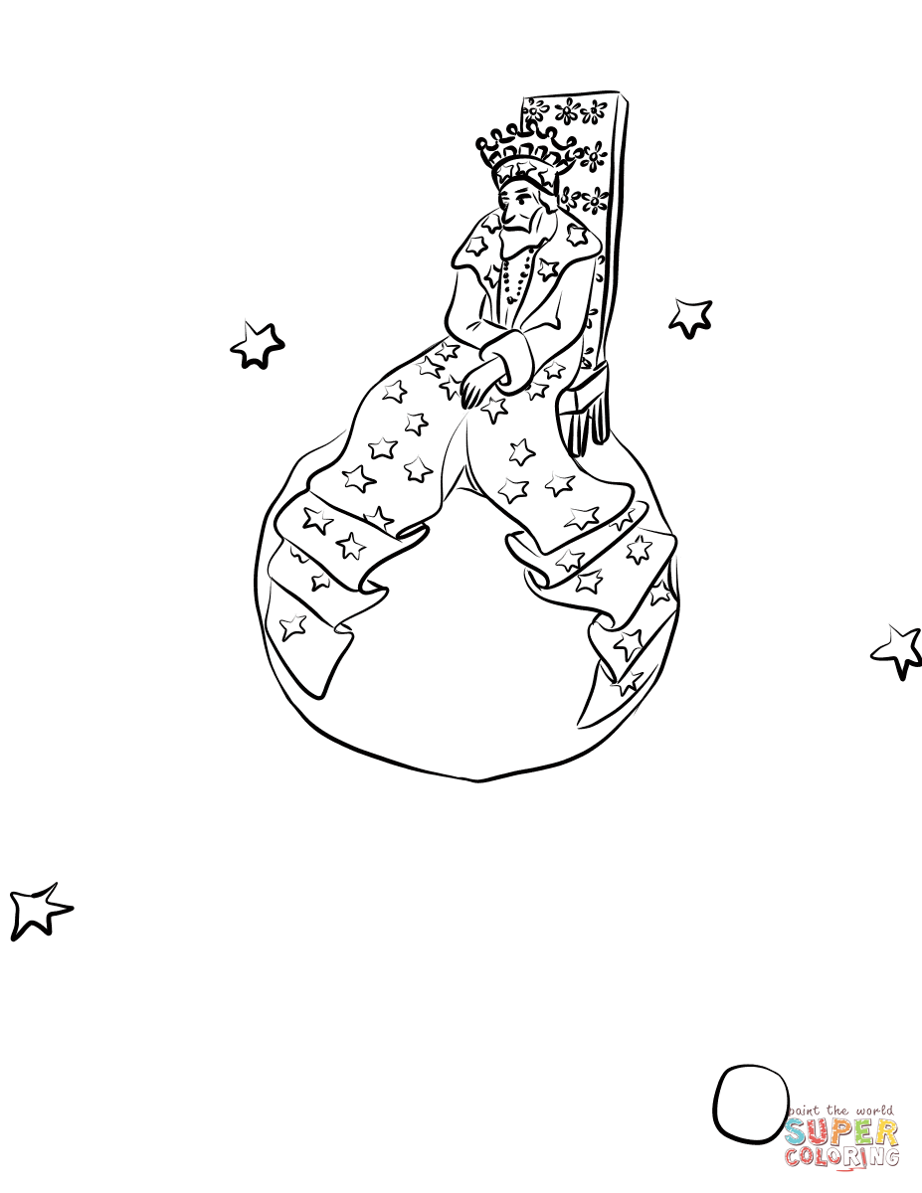

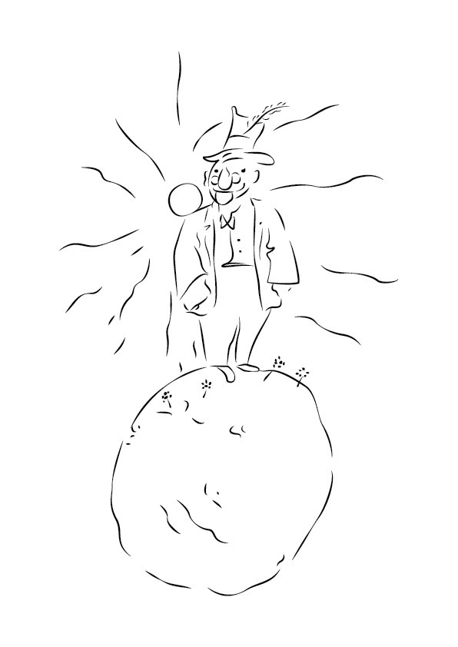

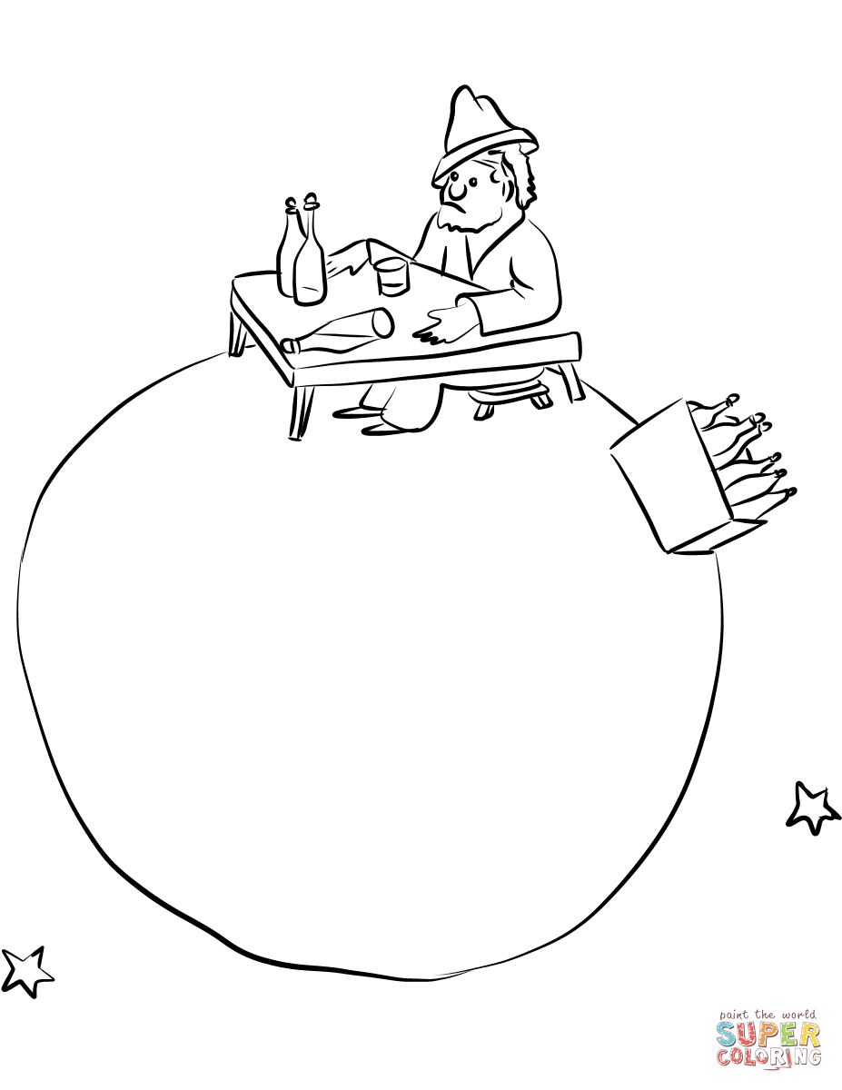

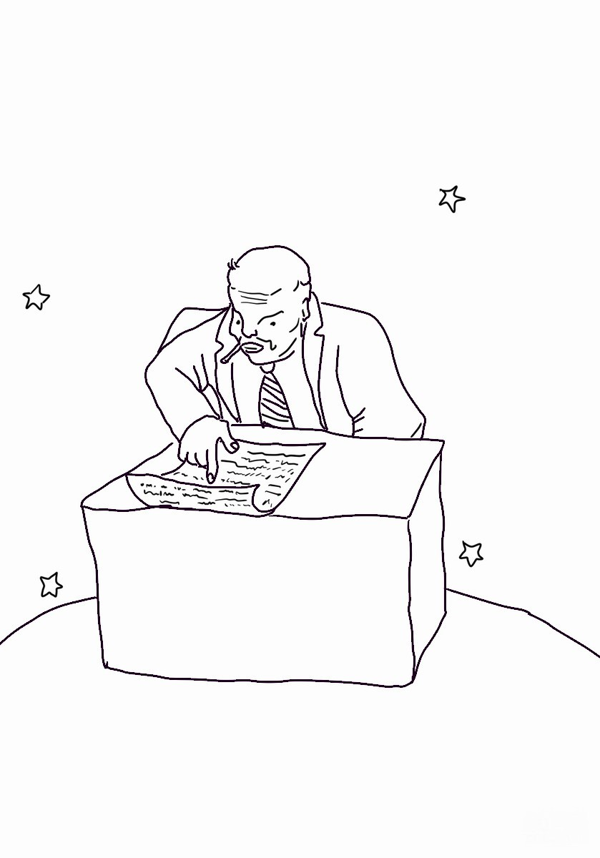

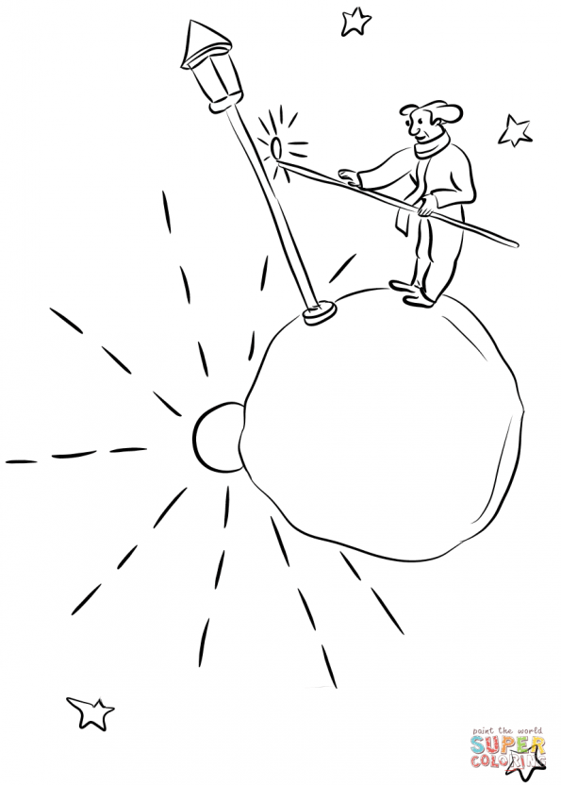

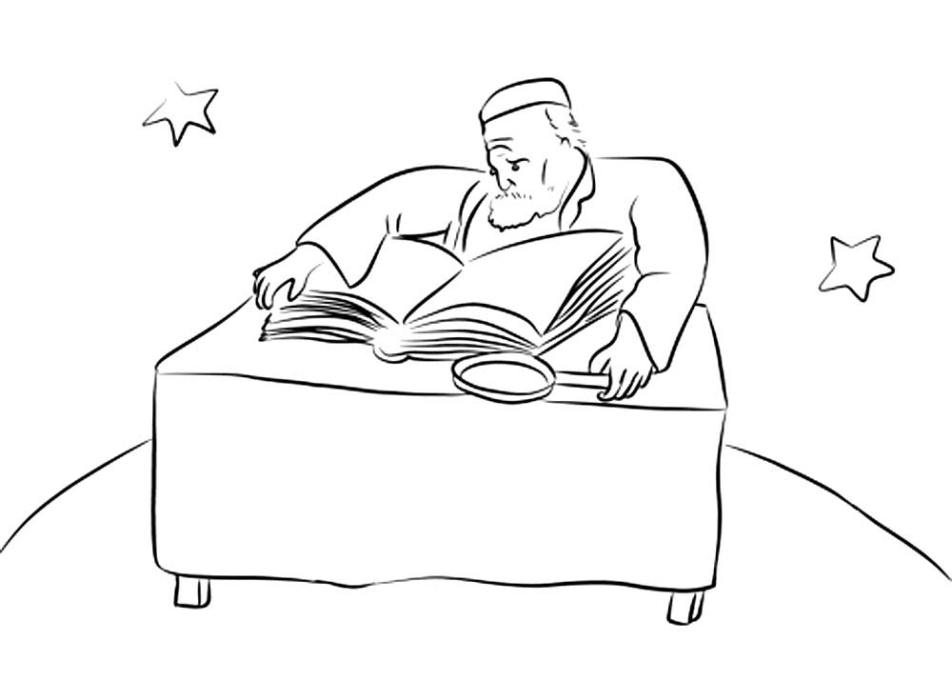

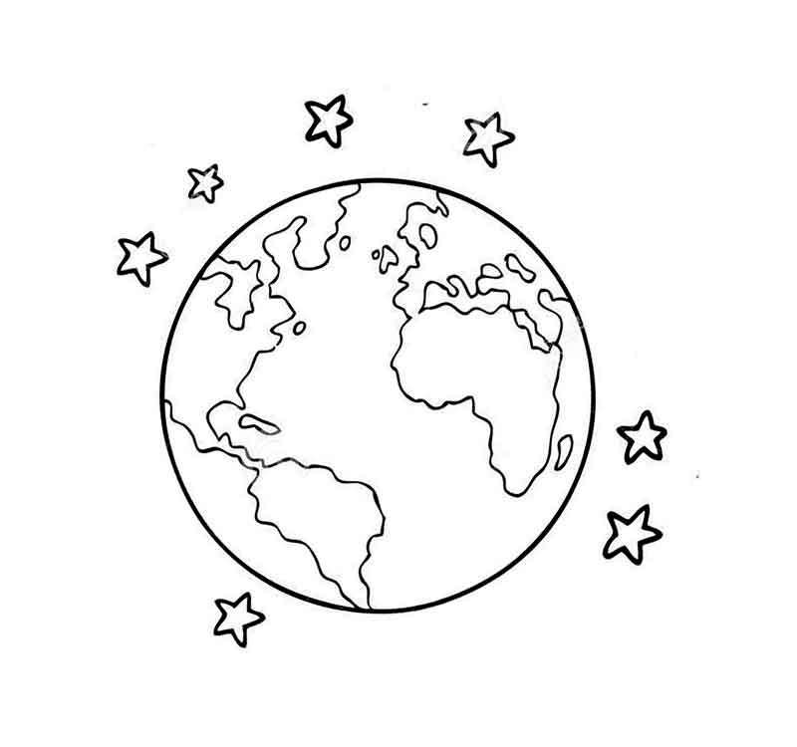

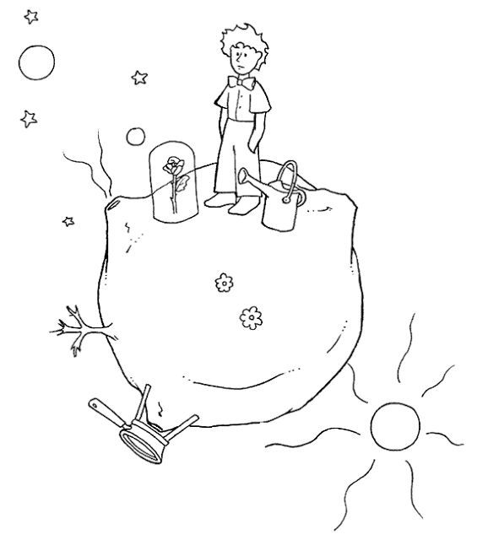

*Круг путешествий Маленького принца*

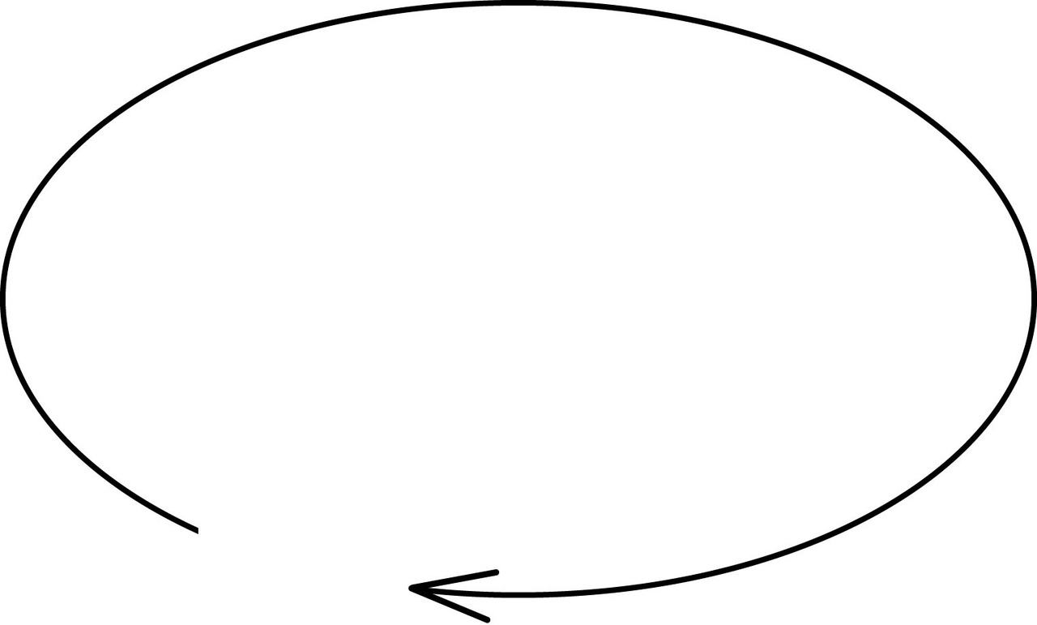

**Для деления на группы:**

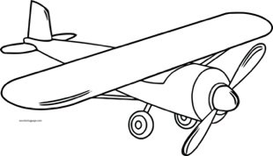

**Письмо жителям Земли:**

**Жители Земли!**

Заботьтесь о………………………………………………………..

Научитесь…………………………………………………………...

Будьте……………………………………………………………….

Ведь добро – это……………………………………………………

Самого главного……………………………………………………

**Варианты проблем:**

***Проблема абсолютной власти***

***Проблема тщеславия***

***Проблема человеческой слабости***

***Проблема пользы поступков человека***

***Проблема чувства долга***

***Проблема чувства собственной важности***